Nama : M. Ghozi Syah Putra

NIM : 21254323029

Tugas 43

Input:

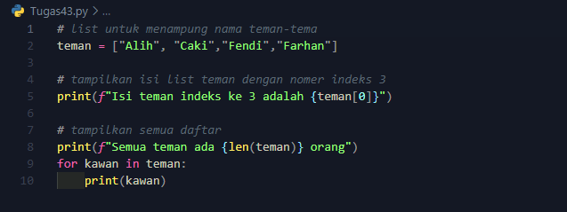

Output :

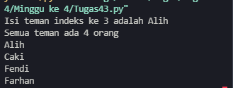

Tugas 44.py

Input :

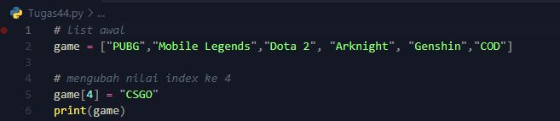

Output :



Tugas 45

Input :



Output:

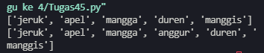

Tugas 46

Input :

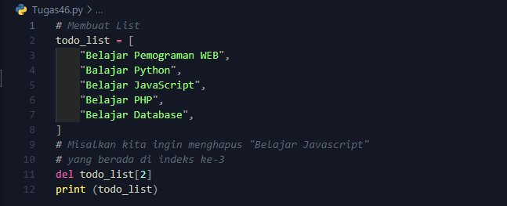

Output :



Tugas 47

Input :



Output :



Tugas 48

Input :



Output :



Tugas 49

Input :



Output :



Tugas 50

Input :

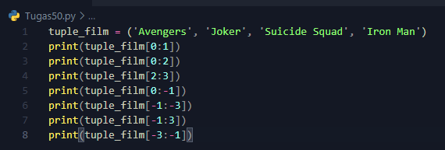

Output :



Tugas 51

Input :

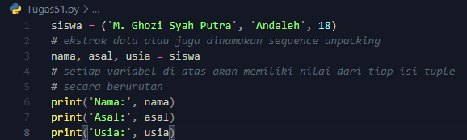

Output :

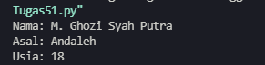

Tugas 52

Input :

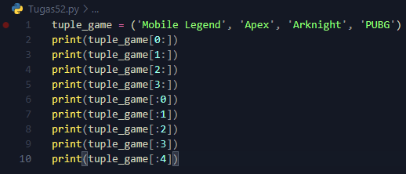

Output :

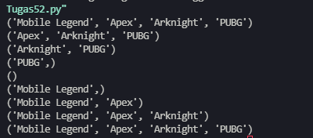

Tugas 53

Input :

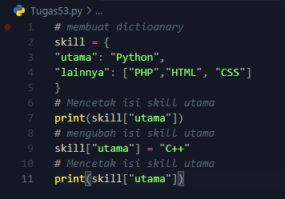

Output :



Tugas 54

Input :

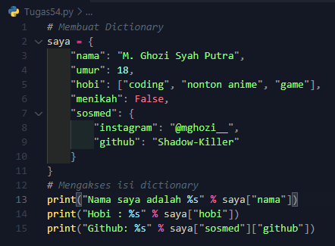

Output :

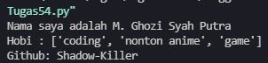

Tugas 55

Input :

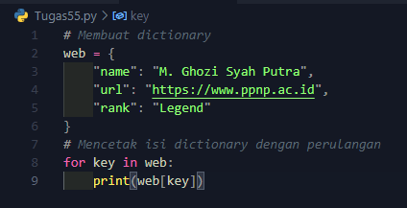

Output :



Tugas 56

Input :

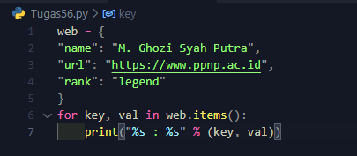

Output :



Tugas 57

Input :

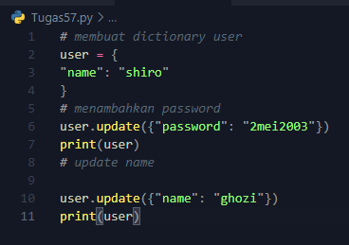

Output :

